PHÒNG GIÁO DỤC VÀ ĐÀO TẠO HUYỆN ĐẠI LỘC

**TRƯỜNG THCS NGUYỄN DU**

**KẾ HOẠCH**

**GIÁO DỤC CÁ NHÂN**

Ảnh học sinh

(6cm x 9cm)

|  |
| --- |
| Họ và tên: Hồ Thị Bích Phượng. Nữ  v  Ngày, tháng, năm sinh: 13/07/2010. Dân tộc: kinh  Dạng khó khăn: Nhìn |

**Năm học 2023–2024**

**KẾ HOẠCH GIÁO DỤC CÁ NHÂN**

**Sơ yếu lý lịch**

Họ và tên học sinh: Hồ Thị Bích Phượng. Giới tính: Nữ

Ngày, tháng, năm sinh: 13/ 7/2010. Dân tộc: kinh. Quốc tịch: Việt Nam

Nơi sinh:

Quê quán: Xã Đại Quang, Huyện Đại Lộc, Tỉnh Quảng Nam.

Nơi ở hiện nay: Thôn Song Bình, Xã Đại Quang, Huyện Đại Lộc, Tỉnh Quảng Nam.

Họ và tên cha:Hồ Văn Thu. Nghề nghiệp: nông. ĐT: 0328218331

Họ và tên mẹ:………………. Nghề nghiệp: nông. ĐT:

Người giám hộ (Nếu có): ĐT:

*Đại Quang, ngày 5 tháng 9 năm 2023*

**HIỆU TRƯỞNG**

**QUÁ TRÌNH GIÁO DỤC**

|  |  |  |  |  |
| --- | --- | --- | --- | --- |
| **Năm học** | **Lớp** | **Tên trường** | **Số đăng bộ** | **Ngày nhập học  hoặc chuyển đến  trường** |
| 2023-2024 | 8/3 | THCS Nguyễn Du |  | 5/9/2023 |
|  |  |  |  |  |
|  |  |  |  |  |
|  |  |  |  |  |
|  |  |  |  |  |
|  |  |  |  |  |
|  |  |  |  |  |

**I. THÔNG TIN CHUNG CỦA HỌC SINH**

Họ và tên học sinh: Hồ Thị Bích Phương. Nữ

Ngày, tháng năm sinh: 13/07/2010. Dân tộc: kinh. Học lớp: 8/3.

Trường THCS Nguyễn Du.  Có hồ sơ y tế ☐, gồm: Giấy chứng nhận khuyết tật vận động.

Họ tên bố: Hồ Văn Thu. Nghề nghiệp: nông

Họ tên mẹ: ……………. Nghề nghiệp: nông

Địa chỉ gia đình: Thôn Song Bình, Xã Đại Quang, Huyện Đại Lộc, Tỉnh Quảng Nam.

Địa chỉ liên lạc: Điện thoại 0328218331. Email _ _ _ _ _ _ _ _ Người thường xuyên chăm sóc học sinh: mẹ

Người có thể tham gia chăm sóc học sinh: các thành viên trong gia đình.

Đặc điểm kinh tế gia đình: khá ☐ trung bình X ☐ nghèo ☐ cận nghèo ☐ Đặc điểm phát triển của học sinh

**II. NHỮNG ĐẶC ĐIỂM CHÍNH CỦA HỌC SINH**

**Thông tin lấy từ:**

Ông ☐ bà ☐ bố X ☐ mẹ ☐ anh ☐ chị ☐ bạn bè ☐ quan sát ☐

Công cụ đánh giá/trắc nghiệm ☐, tên công cụ đánh giá (có thể sử dụng phiếu  xác định khả năng nhu cầu HSKT trí tuệ, nghe, nhìn...) và các công cụ đặc  thù khác:

**1. Điểm mạnh của học sinh**

- Nhận thức:

+ Phượng có thể theo được các bạn môn KHTN

+ Phượng có thể làm các bài kiểm tra trắc nghiệm kết hợp tự luận phù hợp.

+ Thuận quan sát và phát hiện được vấn đề chậm.

- Ngôn ngữ – giao tiếp: Thuận nghe, nói, ghi nhớ bình thường.

- Tình cảm và kỹ năng xã hội: Mối quan hệ với bạn bè trong lớp bình thường, có tham gia hoạt động nhóm cùng các bạn khi học môn KHTN,

- Kỹ năng tự phục vụ: Phượng có thể độc lập thực hiện các kĩ năng tự chăm sóc bản thân như: tự ăn, tự vệ sinh cá nhân, tự đến trường học …

- Thể chất – vận động: Tuân thủ tốt nề nếp lớp học

- Nghệ thuật (thủ công, vẽ, kỹ thuật, hát nhạc): thực hiện được các bài nhạc, vẽ.

**2. Hạn chế của học sinh**

- Nhận thức: bình thường

- Khả năng quan sát. Yếu

- Ngôn ngữ – giao tiếp: bình thường

- Tình cảm và kỹ năng xã hội: không

- Kỹ năng tự phục vụ: Bình thường

- Thể chất – vận động: không

- Nghệ thuật (thủ công, vẽ, kỹ thuật, hát nhạc): không

**3. Những nhu cầu của học sinh (khi có khó khăn liên quan đến khuyết tật)**

- Khả năng quan sát. Yếu , cần có sự hỗ trợ

- Nghệ thuật (thủ công, vẽ, kỹ thuật, hát nhạc): không.

**KẾ HOẠCH GIÁO DỤC CÁ NHÂN**

**NĂM HỌC 2023–2024**

**1. Mục tiêu giáo dục cá nhân học kỳ I**

***1.1. Về kiến thức các môn học***

- Nêu được những kiến thức cơ bản, những kĩ năng ban đầu trong các lĩnh vực KHTN

- Có tri thức và trải nghiệm về lựa chọn nghề trong lĩnh vực KHT góp phần lựa chọn hướng đi phù hợp sau THCS

- Phát huy hứng thú học tập.

- Rèn luyện được tính cẩn thận, kiên trì trong các hoạt động nhóm, tổ...

***1.2. Mục tiêu giáo dục về kỹ năng xã hội:*** *(Dựa vào các tiêu chí của năng lực, phẩm chất cần đạt của chương trình)*

a) Năng lực.

- Tham gia vào một công đoạn trong quá trình thực hiện nhiệm vụ học tập.

- Biết vận dụng kiến thức khoa học vào thực tế.

b) Phẩm chất.

**-** Chăm chỉ, trung thực, trách nhiệm.

***1.3. Mục tiêu giáo dục về kỹ năng đặc thù:*** *(Dựa vào đặc điểm của học sinh về chăm sóc sức khỏe và phục hồi chức năng)*

*-* Rèn luyện sự tự tin khi trả lời câu hỏi của giáo viên, khi giao tiếp với bạn bè trong hoạt động nhóm của bài học.

- Rèn luyện khả năng tự phụ vục cho bản thân với thao tác nhanh và chính xác hơn.

**2. Nội dung giáo dục cá nhân HKI.**

***2.1. Kiến thức văn hóa***

|  |  |  |  |  |  |
| --- | --- | --- | --- | --- | --- |
| **TT** | **Môn**  **học** | **Nội dung kiến thức**  *(Ghi mức độ nhận thức cần đạt của HS (biết, hiểu)* | **Biện pháp thực hiện** (*Những điều chỉnh: Nội Dung, Phương pháp,...)* | **Người thực hiện**  *(Tên GV dạy)* | **Xác**  **nhận**  *(Ký*  *tên)* |
| 1 | KHTN | Trình bầy được cấu tạo và chức năng, vận dụng để tìm hiểu một số bệnh liên quan đến cơ thể. | - GV thực hiện hỗ trợ cá nhân tại lớp.  - GV và HS trong nhóm trợ giúp Trâm trong giao tiếp, thảo luận nhóm.  - GV thiết kế các bài kiểm tra phù hợp với HS.  - PHHS giúp đỡ tại nhà, hòa nhập gia đình và cộng đồng.  - Dạy học như HS bình thường. | GV: Phan Thế Hưng, PHHS và bạn bè. |  |

***2.2. Các kĩ năng xã hội, hòa nhập cộng đồng, chăm sóc sức khỏe***

|  |  |  |  |
| --- | --- | --- | --- |
| **Nội dung** | **Yêu cầu cần đạt** | **Biện pháp** | **Xác nhận** |
| **Các kĩ năng xã hội** | **1. Năng lực.**  - Nêu được những kiến thức cơ bản, những kĩ năng ban đầu trong các lĩnh vực KHTN,  - Có tri thức và trải nghiệm về lựa chọn nghề trong lĩnh vực KHTN,góp phần lựa chọn hướng đi phù hợp sau THCS  - Phát huy hứng thú học tập.  - Rèn luyện được tính cẩn thận, kiên trì trong các hoạt động  **2. Phẩm chất.**  **-** Chăm chỉ, trung thực, trách nhiệm. | - GV thực hiện hỗ trợ cá nhân tại lớp.  - GV và HS trong nhóm trợ giúp Thuận trong giao tiếp, thảo luận nhóm. |  |
| **Hòa nhập cộng đồng** | - Mạnh dạn, tự tin trong giao tiếp và hoạt động nhóm. | *-* Rèn luyện sự tự tin khi trả lời câu hỏi của giáo viên, khi giao tiếp với bạn bè trong hoạt động nhóm của bài học. |  |
| **Chăm sóc sức khỏe** | - Rèn luyện khả năng tự phụ vụ cho bản thân với thao tác nhanh và chính xác hơn trong hoạt động nhóm. | - GV và HS hướng dẫn, giúp đỡ Thuận trong hoạt động nhóm và trong dự án học tập  - PHHS giúp đỡ tại nhà, hòa nhập gia đình và cộng đồng. |  |

**3. Ý kiến các thành viên**

|  |  |  |
| --- | --- | --- |
| **Họ và tên** | **Ý kiến** | **Xác nhận** |
| Tổ trưởng:  Nguyễn Thị Hằng Ni |  |  |

**ĐÁNH GIÁ KẾT QUẢ GIÁO DỤC HỌC KỲ I**

**NĂM HỌC 2023–2024**

**1. Các môn học**

|  |  |  |  |
| --- | --- | --- | --- |
| **Môn học** | **Nhận xét sự tiến bộ của học sinh** | **Đánh giá**  *(Hoàn thành tốt – hoàn  thành - Chưa hoàn*  *thành; Tiến bộ-chưa tiến bộ)* | **Xác nhận của GV** |
| **KHTN** |  |  |  |

**2. Kỹ năng xã hội** *(Hoàn thành tốt – hoàn thành - Chưa hoàn thành; Tiến bộ-chưa tiến bộ)*

**3. Kỹ năng đặc thù:**

**4. Những vấn đề cần điều chỉnh, bổ sung (nếu có):**

*Đại Quang, ngày 5 tháng 9 năm 2023*

Giáo viên bộ môn

Phan Thế Hưng

**KẾ HOẠCH GIÁO DỤC CÁ NHÂN**

**NĂM HỌC 2023–2024**

**1. Mục tiêu giáo dục cá nhân học kỳ II**

***1.1. Về kiến thức các môn học***

- Nêu được những kiến thức cơ bản, những kĩ năng ban đầu trong các lĩnh vực KHTN

- Có tri thức và trải nghiệm về lựa chọn nghề trong lĩnh vực KHT góp phần lựa chọn hướng đi phù hợp sau THCS

- Phát huy hứng thú học tập.

- Rèn luyện được tính cẩn thận, kiên trì trong các hoạt động nhóm, tổ...

***1.2. Mục tiêu giáo dục về kỹ năng xã hội:*** *(Dựa vào các tiêu chí của năng lực, phẩm chất cần đạt của chương trình)*

a) Năng lực.

- Tham gia vào một công đoạn trong quá trình thực hiện nhiệm vụ học tập.

- Biết vận dụng kiến thức khoa học vào thực tế.

b) Phẩm chất.

**-** Chăm chỉ, trung thực, trách nhiệm.

***1.3. Mục tiêu giáo dục về kỹ năng đặc thù:*** *(Dựa vào đặc điểm của học sinh về chăm sóc sức khỏe và phục hồi chức năng)*

*-* Rèn luyện sự tự tin khi trả lời câu hỏi của giáo viên, khi giao tiếp với bạn bè trong hoạt động nhóm của bài học.

- Rèn luyện khả năng tự phụ vục cho bản thân với thao tác nhanh và chính xác hơn.

**2. Nội dung giáo dục cá nhân HKII.**

***2.1. Kiến thức văn hóa***

|  |  |  |  |  |  |
| --- | --- | --- | --- | --- | --- |
| **TT** | **Môn**  **học** | **Nội dung kiến thức**  *(Ghi mức độ nhận thức cần đạt của HS (biết, hiểu)* | **Biện pháp thực hiện** (*Những điều chỉnh: Nội Dung, Phương pháp,...)* | **Người thực hiện**  *(Tên GV dạy)* | **Xác**  **nhận**  *(Ký*  *tên)* |
| 1 | KHTN | Trình bầy được cấu tạo và chức năng, vận dụng để tìm hiểu một số bệnh liên quan đến cơ thể. | - GV thực hiện hỗ trợ cá nhân tại lớp.  - GV và HS trong nhóm trợ giúp Trâm trong giao tiếp, thảo luận nhóm.  - GV thiết kế các bài kiểm tra phù hợp với HS.  - PHHS giúp đỡ tại nhà, hòa nhập gia đình và cộng đồng.  - Dạy học như HS bình thường. | GV: Phan Thế Hưng, PHHS và bạn bè. |  |

***2.2. Các kĩ năng xã hội, hòa nhập cộng đồng, chăm sóc sức khỏe***

|  |  |  |  |
| --- | --- | --- | --- |
| **Nội dung** | **Yêu cầu cần đạt** | **Biện pháp** | **Xác nhận** |
| **Các kĩ năng xã hội** | **1. Năng lực.**  - Nêu được những kiến thức cơ bản, những kĩ năng ban đầu trong các lĩnh vực KHTN,  - Có tri thức và trải nghiệm về lựa chọn nghề trong lĩnh vực KHTN,góp phần lựa chọn hướng đi phù hợp sau THCS  - Phát huy hứng thú học tập.  - Rèn luyện được tính cẩn thận, kiên trì trong các hoạt động  **2. Phẩm chất.**  **-** Chăm chỉ, trung thực, trách nhiệm. | - GV thực hiện hỗ trợ cá nhân tại lớp.  - GV và HS trong nhóm trợ giúp Thuận trong giao tiếp, thảo luận nhóm. |  |
| **Hòa nhập cộng đồng** | - Mạnh dạn, tự tin trong giao tiếp và hoạt động nhóm. | *-* Rèn luyện sự tự tin khi trả lời câu hỏi của giáo viên, khi giao tiếp với bạn bè trong hoạt động nhóm của bài học. |  |
| **Chăm sóc sức khỏe** | - Rèn luyện khả năng tự phụ vụ cho bản thân với thao tác nhanh và chính xác hơn trong hoạt động nhóm. | - GV và HS hướng dẫn, giúp đỡ Thuận trong hoạt động nhóm và trong dự án học tập  - PHHS giúp đỡ tại nhà, hòa nhập gia đình và cộng đồng. |  |

**3. Ý kiến các thành viên**

|  |  |  |
| --- | --- | --- |
| **Họ và tên** | **Ý kiến** | **Xác nhận** |
| Tổ trưởng:  Nguyễn Thị Hằng Ni |  |  |

**ĐÁNH GIÁ KẾT QUẢ GIÁO DỤC HỌC KỲ II**

**NĂM HỌC 2023–2024**

**1. Các môn học**

|  |  |  |  |
| --- | --- | --- | --- |
| **Môn học** | **Nhận xét sự tiến bộ của học sinh** | **Đánh giá**  *(Hoàn thành tốt – hoàn  thành - Chưa hoàn*  *thành; Tiến bộ-chưa tiến bộ)* | **Xác nhận của GV** |
| **KHTN** |  |  |  |

**2. Kỹ năng xã hội** *(Hoàn thành tốt – hoàn thành - Chưa hoàn thành; Tiến bộ-chưa tiến bộ)*

**3. Kỹ năng đặc thù:**

**4. Những vấn đề cần điều chỉnh, bổ sung (nếu có):**

*Đại Quang, ngày 5 tháng 9 năm 2023*

Tổ trưởng Giáo viên bộ môn

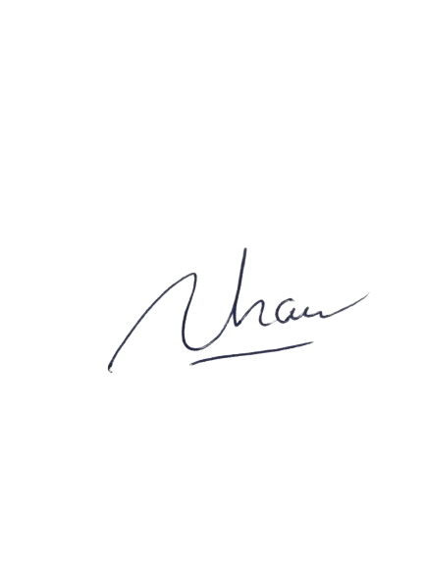 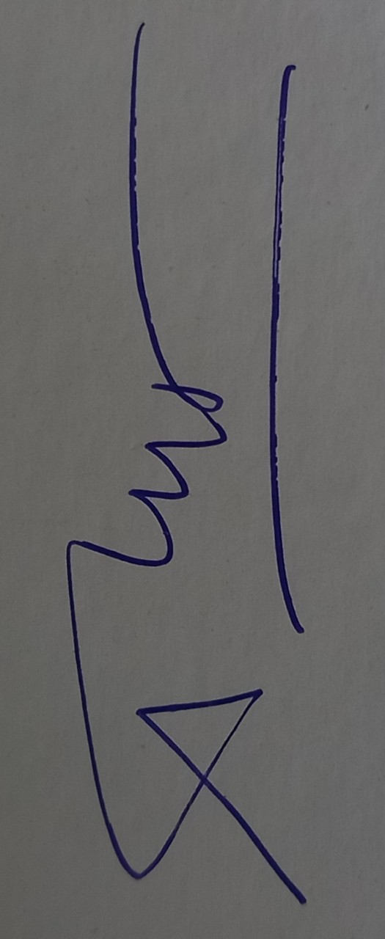

Nguyễn Thị Hằng Ni

Phan Thế Hưng